Tipps 1

Buch 1
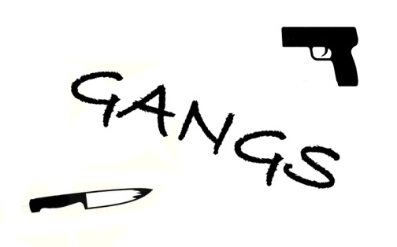
Buch 2
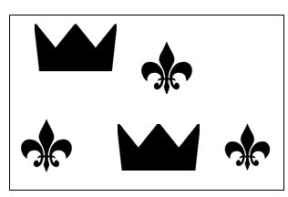
Buch 3
Schere, Stein, Papier
Buch 4
U = you
Buch 6

Buch 7
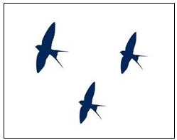
Buch 8
57° 49‘ N
8° 35‘ W

10° 30‘ S
105° 38‘ O

Buch 9
Die Marsleute scheinen ihren Angriff mit erstaunlicher Genauigkeit berechnet zu haben – ihre mathematischen Kenntnisse sind den unsrigen offenbar weit überlegen – und ihre Vorbereitungen trafen sie mit fast vollkommener Einmütigkeit. Hätten unsere Instrumente es erlaubt, so hätten wir die drohende Gefahr schon früh im 19. Jahrhundert sehen können.
Buch 10
Unangenehmer Zaun
Buch 11
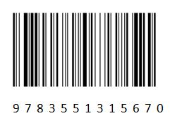
Buch 12
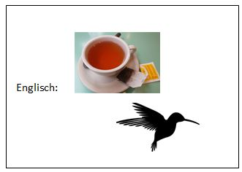
Buch 15
Unerklärbares in der Hauptstadt der Schweiz
Buch 21

